Зеленоградские пожарные почтили память бывшего руководителя 61 ПСЧ Валентина Прохорова
29.05.2025
29.05.2025
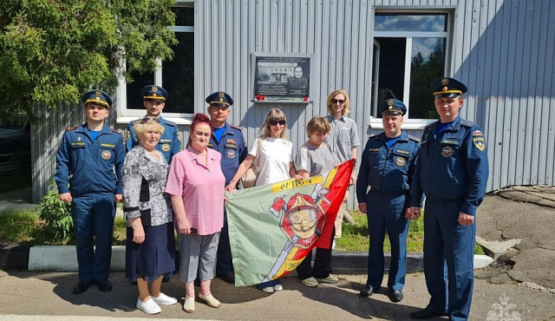
Сотрудники Зеленоградского пожарно-спасательного гарнизона возложили цветы к могиле своего бывшего коллеги Валентина Прохорова в день его рождения.
Валентин Прохоров руководил 61 пожарно-спасательной частью с 1974 года со дня ее основания. Благодаря его организаторским способностям в короткие сроки было отремонтировано здание пожарного депо и учебной башни, спальные помещения и учебная полоса препятствий. Все это совмещалось с боевой работой и учебной подготовкой. Личный состав части за достижение высоких показателей в оперативно-служебной деятельности был удостоен почетной наградой - переходящим Красным знаменем Управления пожарной охраны г. Москвы.
На территории пожарно-спасательной части прошло памятное мероприятие в его честь. Годом ранее здесь была открыта мемориальная доска, посвященная ветерану пожарной охраны Валентину Николаевичу Прохорову. Гостями были его дочери, внучка и другие родственники. Все присутствующие возложили цветы к памятной доске.
– Сегодняшнее мероприятие – это момент благодарности тому, кто закладывал основу пожарной охраны Зеленограда. Упорство и самоотверженность Валентина Прохорова, стали фундаментом для поколений огнеборцев. Помнить истоки – значит укреплять будущее, – обратился к присутствующим заместитель начальника Управления – начальник пожарно-спасательного отряда ФПС Управления по Зеленоградскому АО ГУ МЧС России по Москве Иван Пометун.
Начальник 61 пожарно-спасательной части Никита Сумбулов провел экскурсию для родственников по территории подразделения. Дочери были в восторге, ведь у них есть воспоминания, когда они были ещё детьми и проживали на территории части. «Все очень изменилось, но ребята такие молодцы, они придумывают что-то интересное для облагораживая своего «второго дома», – отметила Татьяна, дочь Валентина Николаевича.
– Знание истории дает возможность почерпнуть лучшее и взять его на вооружение, для дальнейшего развития в той или иной сфере, а также исключить негативные последствия, которые были совершены ранее и не допускать их в будущем. А память об ушедших сотрудниках, даёт возможность им жить вечно, что мы и стараемся делать ежедневно. Спасибо им за бесценный опыт, переданный нам, как последователям в профессиональной деятельности, – подчеркнул начальник Управления по Зеленоградскому АО ГУ МЧС России по Москве Сергей Мусаелян.
Дочери поблагодарили руководство и сотрудников Управления по Зеленоградскому АО ГУ МЧС России по Москве за организацию мероприятия, за то, что помнят их отца, чтут традиции пожарной охраны. Пожелали всем бойцам здоровья, меньше выездов и сухих рукавов.
Фото: Управление МЧС по ЗелАО

Адрес страницы: http://zelao.mos.ru/presscenter/news/detail/12997155.html
Префектура Зеленоградского административного округа города Москвы

